Муниципальное бюджетное учреждение
дополнительного образования
Центр творчества «Радуга»
муниципального образования Тимашевский район

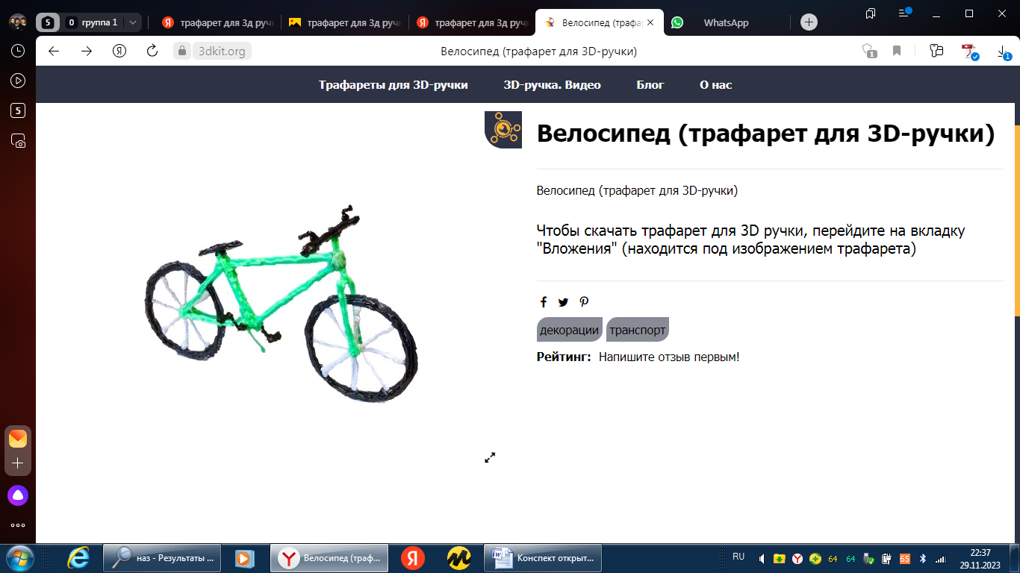

Разработала
педагог дополнительного образования
Рамазян М.С.

2023 год
Время проведения: 14.45-15.15
Группа: № 3 - 2 год обучения
Возраст учащихся: 9-12 лет
Тема занятия: Творческая работа по 3d-моделированию «Велосипед»
Слайд № 1
Тип занятия: изучение нового материала

Слайд № 2
Цель занятия: Знакомство учащихся с современными технологиями 3d-моделирования.
Задачи:
образовательные:
- введение в изучение 3d-моделирования.
развивающие:
- развитие пространственного мышления;
- овладение элементами техники рисования 3d-ручкой;
- освоение приемов и способов конструирования целых объектов из частей.
воспитательные:
- воспитание стремления к качественному выполнению изделия.

В результате занятия рисования 3d-ручкой учащиеся должны знать:
- способы соединения и крепежа деталей;
- свойства пластика;
- способы и приемы моделирования.
Уметь:
- создавать в технике 3d-моделирования готовое изделие из пластика.
Усовершенствуют:
- образное пространственное мышление;
- мелкую моторику;
- художественный, эстетический вкус.

Форма проведения: учебное занятие.
Формы работы на занятии: рассматривание слайдов презентации, подготовка к работе, практическая работа (создание 3d-ручкой творческой работы «Велосипед»).
Методы обучения: беседа, показ, практикум с применением ИКТ-технологий.
Материал и оборудование: ноутбук, мультимедийный проектор, мультимедийная презентация, видеоролик к физкультминутке, 3d-ручка, набор цветного пластика, трафареты для рисования, ножницы.
Подготовительные работы: подготовить ноутбук, проектор, экран, проверить работоспособность 3d-ручек, подготовка пластика PLA.
Педагогические технологии: ИКТ, здоровьесберегающая технология, технология индивидуальной творческой деятельности.
План проведения занятия: I. Организационный момент.
II. Основной этап занятия.
- Знакомство с новым материалом.
- Инструктаж по ТБ.
- Физкультурная минутка.
- Практическая работа.
III. Заключительный этап.
- Подведение итогов занятия. Рефлексия.

Ход занятия:
- Организационный момент
Педагог: - Здравствуйте, ребята. Сегодня мы с вами продолжим погружаться в загадочный мир 3d-моделирования.
3d-моделирование - очень интересное и увлекательное занятие для детей разных возрастов, позволяющее осуществлять процесс создания простой или объемной модели при помощи трафаретов. Рисование 3d-ручкой – новая технология творчества, в которой для создания объёмных изображений используется нагретый биоразлагаемый пластик.
Педагог: - Ребята, для того чтобы узнать тему нашего сегодняшнего занятия, предлагаю вам отгадать загадку.
Два колеса, руль да педали,
Седло. Мотора, жалко, нет.
Когда придумали, назвали
Красиво так ...
(Ответ: «Велосипед»)
(Ответы детей)
Педагог: - Правильно, ребята! Тема нашего сегодняшнего занятия: Творческая работа по 3d-моделированию «Велосипед».

- Основной этап занятия.
- Знакомство с новым материалом
Педагог: - Ребята, прежде чем перейти к изучению нового материала, давайте вспомним строение 3d-ручки. На слайде отмечены самые важные элементы внешнего строения ручки. Слайд № 3
Нагревательный элемент находится в носике (сопле), поэтому температура при нагреве очень высока. Нельзя трогать носик во время работы, как и выходящий из него пластик. Можно легко обжечься. Так же существует кнопка подачи пластика, это кнопка благодаря которой пластик заходит в ручку. Чуть выше нее расположена кнопка вытаскивания пластика. С другой стороны расположена кнопка скорости. С ее помощью можно стабилизировать скорость подачи пластика. Кнопки температур выставляем на нужный нам пластик (PLA или ABS).
Слайд № 4
Об особенностях и характеристиках пластиков нам расскажут ребята.
1 учащийся: - PLA пластик нашел применение благодаря своим техническим характеристикам:
- переход в вязкое состояние наступает при температуре 160 – 180 градусов;
- не нуждается в охлаждении;
- при нагреве не выделяет никаких вредных веществ и не имеет запаха;
- практически не подвержен деформации.
Недостаток PLA пластика - это недолговечность. Изделия из этого пластика уже через год начинают постепенно распадаться. Второй недостаток – это повышенная хрупкость. Случайно уронив изделие на пол, можно легко его повредить.
2 учащийся: - ABS пластик нашел более широкое применение во многих сферах науки, производства и быта. Из него изготавливают огромное количество изделий, начиная с деталей детских конструкторов и заканчивая различными элементами корпуса мотоциклов и автомобилей. Материал не подвержен разложению и обладает высокой прочностью.

Педагог: - Спасибо, ребята!
Слайд № 5
Педагог: - А теперь приступим к изучению нового материала. Кто же изобрел велосипед? Ответа на этот вопрос нет. Существует немало теорий, приписывающих создание велосипеда разным людям, начиная от Леонардо да Винчи и заканчивая крепостным крестьянином Артамоновым, получившим за свое изобретение свободу для себя и всей своей семьи.
Слайд № 6
В 1815 г. немецкий барон Карл фон Дрез придумал устройство, которое назвал «машина для бега». Но название это не прижилось и его стали называть «дрезиной», в честь барона.
Слайд № 7
В 1839 году шотландец Мак-Миллан применил двухколесной машине педальный привод.
Слайд № 8
Затем конструкторы велосипедов решили увеличить переднее колесо до двух метров. Заднее колесо было 30 сантиметров. Такие велосипеды называли «пауками».
Слайд № 9,10,11
Первый велосипед, походивший на привычное нам средство передвижения, появился в 1884 году. Он был оборудован цепной передачей, почти одинаковыми колесами, а седло располагалось между ними, ближе к заднему колесу. С того момента велосипед полностью принял привычный для нас облик.

- Инструктаж по ТБ. Слайд № 12,13,14
Педагог: Ребята, прежде чем перейти к практической работе, предлагаю вам вспомнить технику безопасности при работе с 3d-ручкой.
Учащиеся подходят по одному, выбирают картинки изделий, сделанных с помощью 3d-ручки, и читают инструктаж по технике безопасности.
- Не оставляйте пластик в 3d-ручке. Это приводит к затвердеванию пластика и невозможности использовать 3d-ручки в дальнейшем.
- Если забыли вытащить пластик, надо прогреть до 230 градусов ручку и затем нажать на кнопку выгруз пластика.
- Во время рисования не прикасайтесь к соплу ручки, так как температура нагрева до 230 градусов.
- Не вставляйте в корпус 3d- ручки инородные предметы.
- При работе с ножницами внимательно следите за направлением резания.
- Не держите ножницы лезвием вверх.
- Не оставляйте ножницы с открытыми лезвиями.
- Передавайте закрытые ножницы кольцами вперёд.

- Физкультурная минутка Слайд № 15

- Практическая работа. Слайд № 16
Педагог: Ребята, а сейчас предлагаю Вам выполнить практическое задание.

Задание: Выполнение творческой работы по 3d-моделированию «Велосипед».
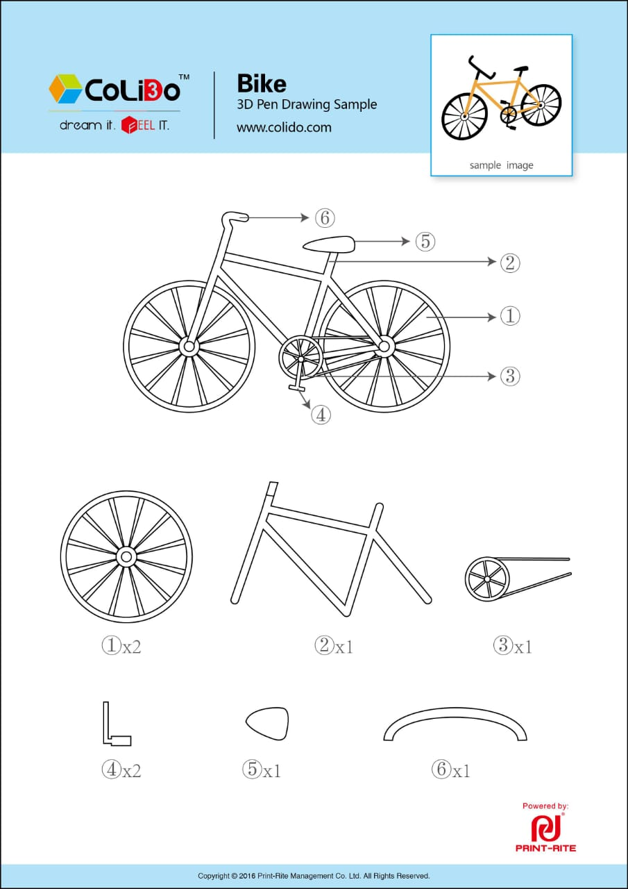

Учащиеся выбирают трафареты для выполнения практической работы. Приступают к работе.
Учащиеся выполняют практическую работу.

- Заключительный этап

- Подведение итогов занятия. Рефлексия Слайд № 17
Учащиеся оценивают свою работу, сравнивая по критериям качества. Педагогом проставляются баллы за работу.

Критерии оценок.
- Аккуратность линий 1б
- Качество заливки 1 б
- Переход цвета 1 б
- Сложность изделия 1б

Каждый учащийся должен сам оценить качество своей работы и сделать вывод, что ему нужно улучшить, а что получилось очень даже хорошо.

Педагог: Молодцы, ребята. Вы все справились с практическим заданием и усвоили тему нашего сегодняшнего занятия.
Интересна ли Вам тема сегодняшнего занятия? (Ответы детей)

Слайд № 18
Педагог: Попрошу вас привести в порядок свои рабочие места. Спасибо за работу! До свидания.

